Кто решает вопрос об административной ответственности несовершеннолетних?  Дела об административных правонарушениях, совершенных несовершеннолетними рассматривают комиссии по делам несовершеннолетних и защите их прав.  (статья 23.2 Кодекса Российской Федерации об административных правонарушениях)  Комиссии по делам несовершеннолетних и защите их прав применяют меры воздействия в отношении несовершеннолетних, их родителей или иных законных представителей.  Комиссии проводят индивидуальную профилактическую работу в отношении несовершеннолетних:  совершивших правонарушение, повлекшее применение мер административной ответственности;  совершивших правонарушение до достижения возраста, с которого наступает административная ответственность.  (Федеральный закон от 24 июня 1999 г. N 120-ФЗ "Об основах системы профилактики безнадзорности и правонарушений несовершеннолетних"). | 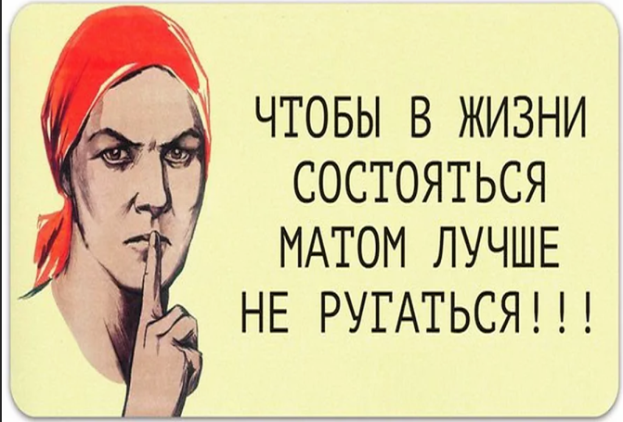  https://vk.com/cppmisp  https://vk.com/cppmisp_kphttp://cppmisp.ucoz.com  МУДО «Центр психолого-педагогической, медицинской и социальной помощи»  г.Сыктывкар ул.Чкалова д.24  Тел. 24-10-82  г.Сыктывкар ул.Космонавтов д.14 каб.110  Тел.62-94-55 | Муниципальное учреждение  дополнительного образования  «Центр психолого-педагогической,  медицинской и социальной  помощи»  Юридическая ответственность за «крепкое словцо»
«Сквернословить – вести непристойныя, зазорныя, постыдныя речи; срамно, похабно ругаться».  «Скверна — мерзость, гадость, пакость, все гнусное, противное, отвратительное, непотребное, что мерзит плотски и духовно, нечистота, грязь и гниль, тление, мертвечина, смрад, вонь, непотребство, разврат, нравственное растление, все богопротивное».  (Толковый словарь живого великорусского языка В.Даля)  «Сквернословие – употребление неприличных, непристойных слов, выражений; брань, ругань нецензурными словами».  (Толковый словарь русского языка С. Ожегова)  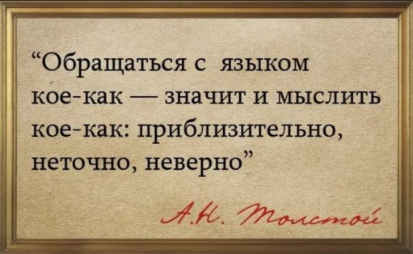 | Статья 20.1 Кодекса Российской Федерации об административных правонарушениях  Мелкое хулиганство  Часть 1. Мелкое хулиганство, то есть нарушение общественного порядка, выражающее явное неуважение к обществу, сопровождающееся нецензурной бранью в общественных местах, оскорбительным приставанием к гражданам, а равно уничтожением или повреждением чужого имущества, -  влечет наложение административного штрафа в размере от пятисот до одной тысячи рублей или административный арест на срок до пятнадцати суток.  Часть 2. Те же действия, сопряженные с неповиновением законному требованию представителя власти либо иного лица, исполняющего обязанности по охране общественного порядка или пресекающего нарушение общественного порядка, -  влекут наложение административного штрафа в размере от одной тысячи до двух тысяч пятисот рублей или административный арест на срок до пятнадцати суток. | Часть 3. Распространение в информационно-телекоммуникационных сетях, в том числе в сети "Интернет", информации, выражающей в неприличной форме, которая оскорбляет человеческое достоинство и общественную нравственность, явное неуважение к обществу, государству, официальным государственным символам Российской Федерации, Конституции Российской Федерации или органам, осуществляющим государственную власть в Российской Федерации, если эти действия не содержат уголовно наказуемого деяния, -  влечет наложение административного штрафа в размере от тридцати тысяч до ста тысяч рублей.  Статья 5.61Кодекса Российской Федерации об административных правонарушениях  Оскорбление  Оскорбление, то есть унижение чести и достоинства другого лица, выраженное в неприличной форме, -  влечет наложение административного штрафа на граждан в размере от одной тысячи до трех тысяч рублей.  